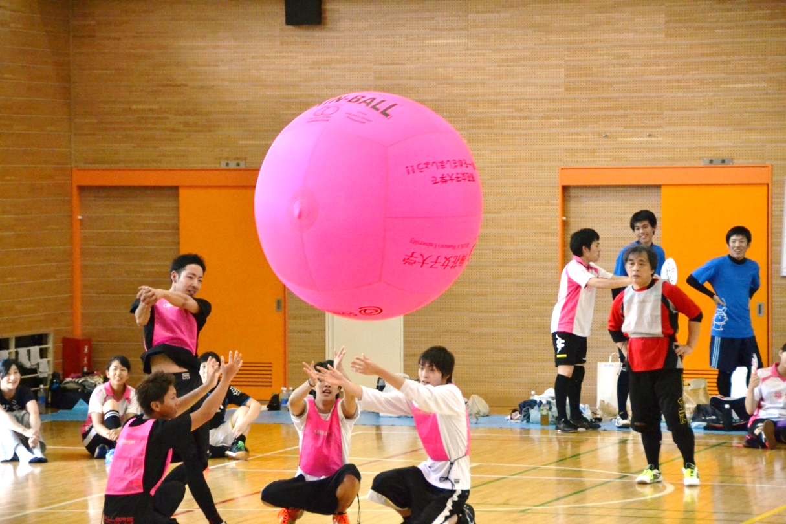

期日：２０１９年９月２９日（日）
講習会 9：30~ 開会式10:30～ 競技10:50～16:00
場所：滋賀県 守山市守山小学校 体育館

◆ 募 集 1チーム4人～6名 （先着：15チーム予定）
◆ 部 門 フレンドリーの部（中学生以上、男女混合可）ジュニアの部（小学生）
◆ 参加料 大会参加費 1人６００円、ジュニア1人３００円
但し、守山市内の総合型スポーツクラブは、1チーム５００円
- 試合方法 ①予選３試合、予選総勝ち点で順位を決定し、上位３チームで決勝戦
- ②予選、決勝の試合方法は参加チーム数により決定
- 競技規則 オフィシャルルールを適用し、一部大会特設ルールを採用
- 申込期間 ２０１９年９月１４日（月）必着
- 申込先 滋賀県キンボールスポーツ連盟事務局 （木村貞樹宛）
〒５２０－２３０１ 滋賀県野洲市小南４３４７－５
メールアドレス kimusan.sam@hi3.enjoy.ne.jp

主催/ 滋賀県、守山市、守山市教育委員会 共催/ 中日新聞
公益財団法人滋賀県体育協会、滋賀県レクレーション協会
後援/ 一般社団法人日本キンボール連盟・滋賀県スポーツ推進委員協会
公益財団法人守山市文化体育振興事業団、 吉身・立入が丘スポーツクラブ
主管/ 滋賀県キンボールスポーツ連盟

